FIŞĂ DE ACTIVITATE

- Titlul activității: „Primăvara prinde formă în mâinile noastre”

- Coordonatorii activității: Secuianu Ionela

- Perioada desfășurării: februarie 2025

- Durata activității: 24-28 februarie 2025

- Grupul țintă: elevii implicati in proiectul Erasmus +

- Parteneri implicați: parinti si profesori

- Obiectivele :

• Dezvoltarea creativității și imaginației prin activități practice.
• Valorificarea tradițiilor românești legate de sărbătoarea Mărțișorului.
• Dezvoltarea motricității fine prin activități de lucru manual.
• Stimularea lucrului în echipă și a spiritului de colaborare.
- Resursele:
  - umane : elevi ai claselor VI-VIII
  - materiale : margele, ata colorata, lana, ace.
- Descrierea activităţii :
Această activitate creativă are ca scop confecționarea mărțișoarelor, simboluri tradiționale ale primăverii în cultura românească. În prima parte a atelierului, participanții vor afla povestea și semnificația mărțișorului, precum și obiceiurile legate de această sărbătoare. Apoi, fiecare participant va primi materiale diverse, cum ar fi ață alb-roșie, hârtie colorată, mărgele, panglici, nasturi și alte elemente decorative, pentru a-și crea propriul mărțișor. Sub îndrumarea coordonatorului, copiii vor învăța tehnici simple de lucru manual, dezvoltându-și îndemânarea și creativitatea. Pe parcursul activității, se va pune accent pe atenția la detalii, răbdare și exprimarea liberă a ideilor prin decorarea mărțișorului. De asemenea, se va încuraja colaborarea și comunicarea între participanți, pentru a crea o atmosferă plăcută și prietenoasă.

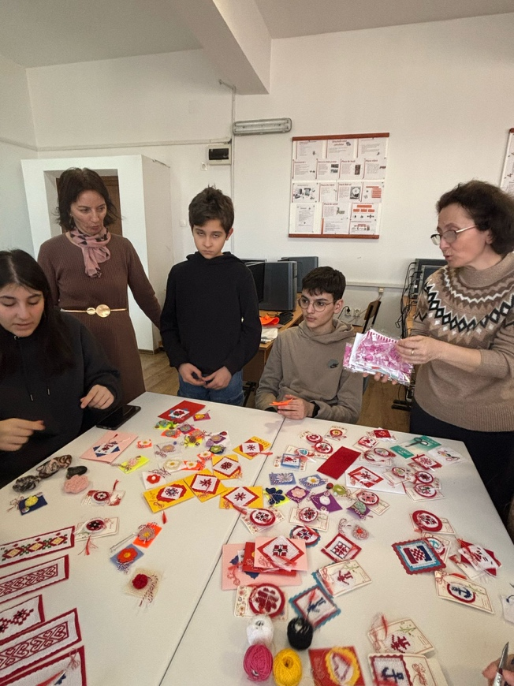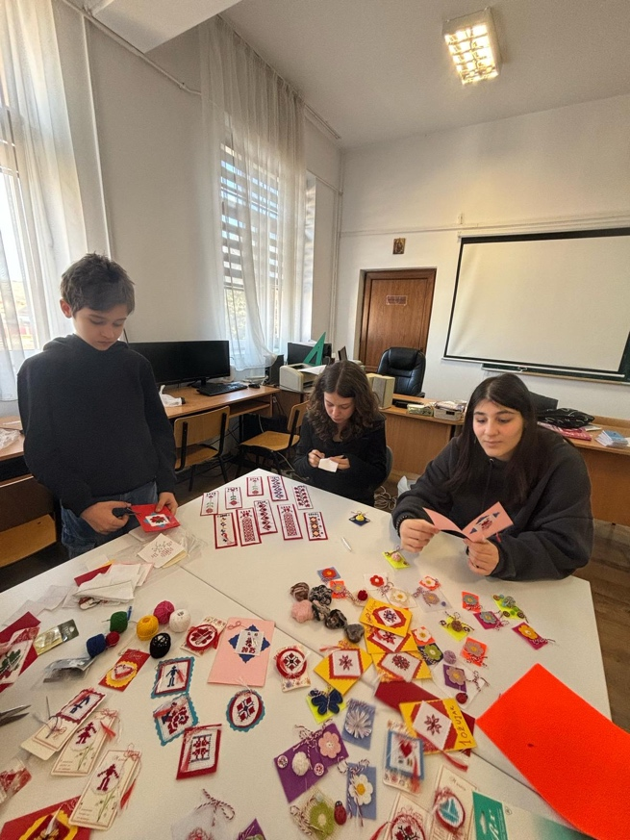
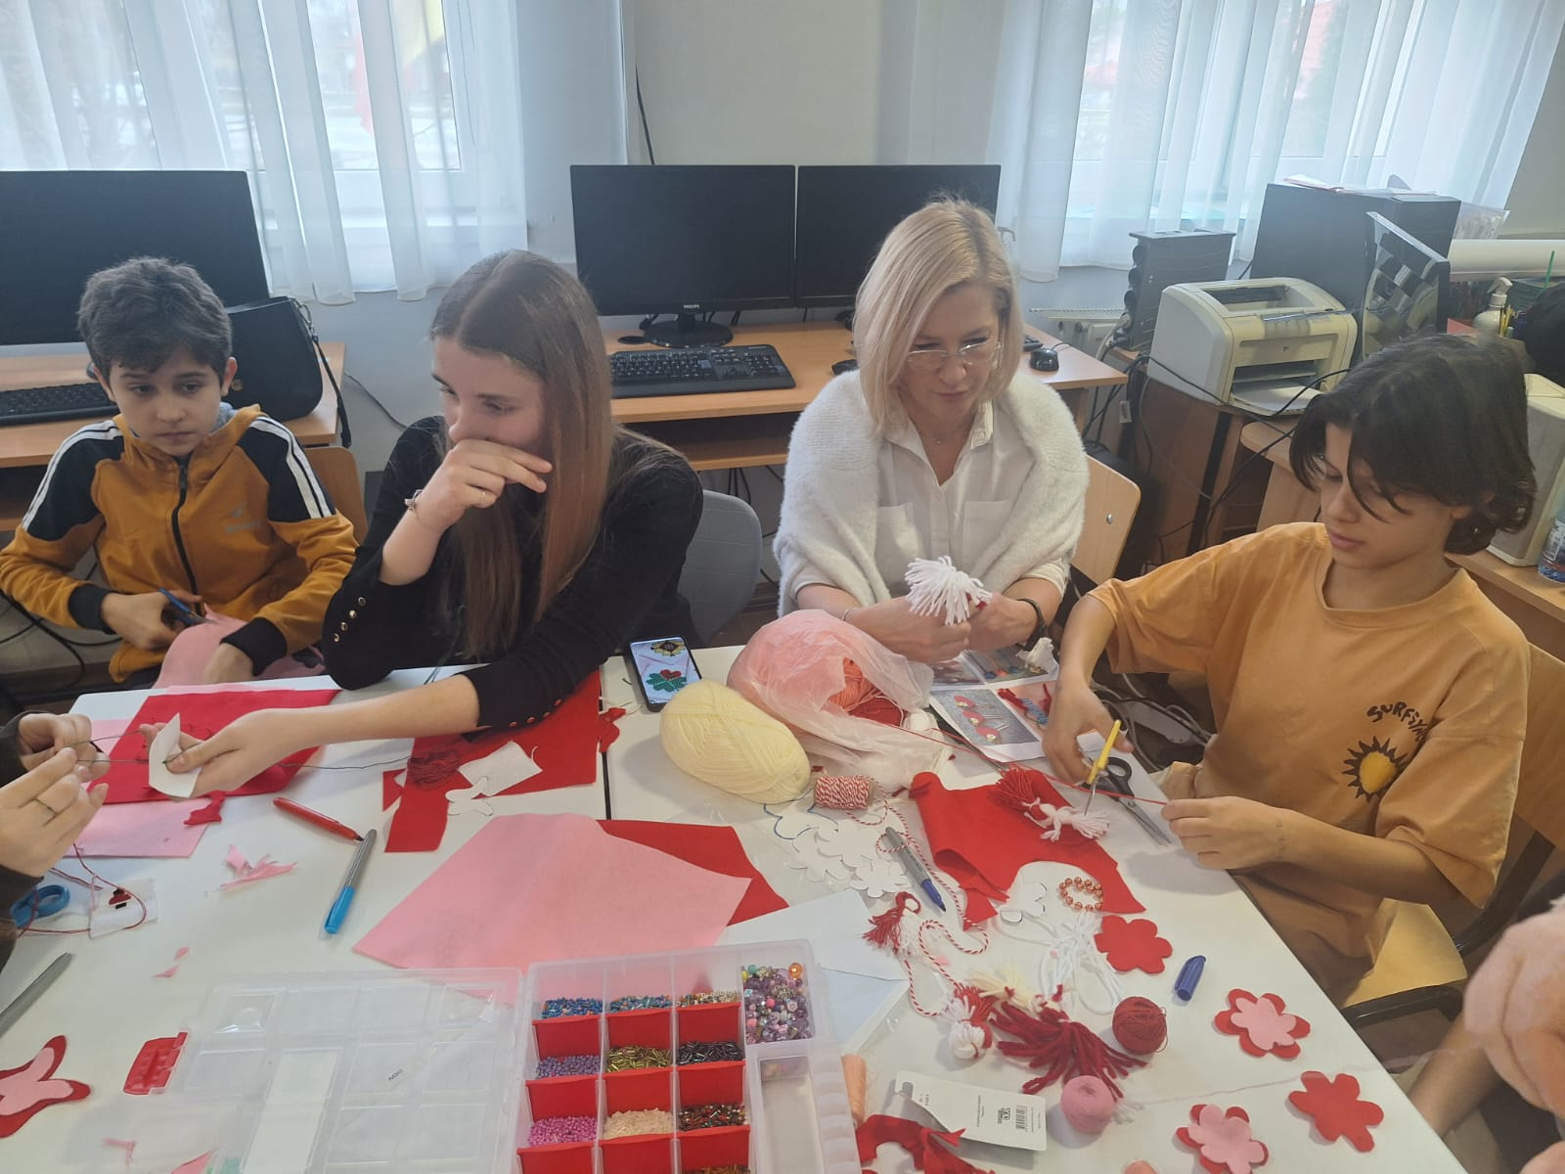
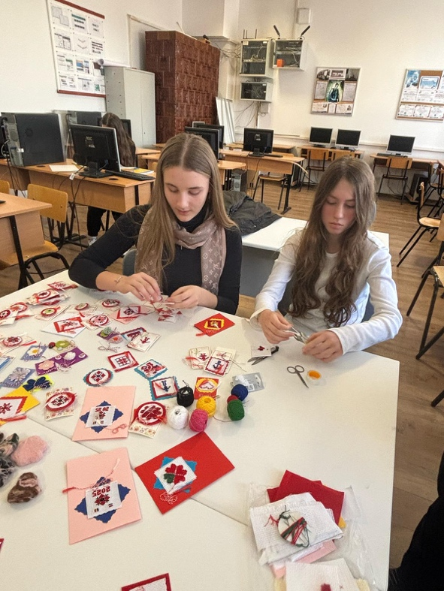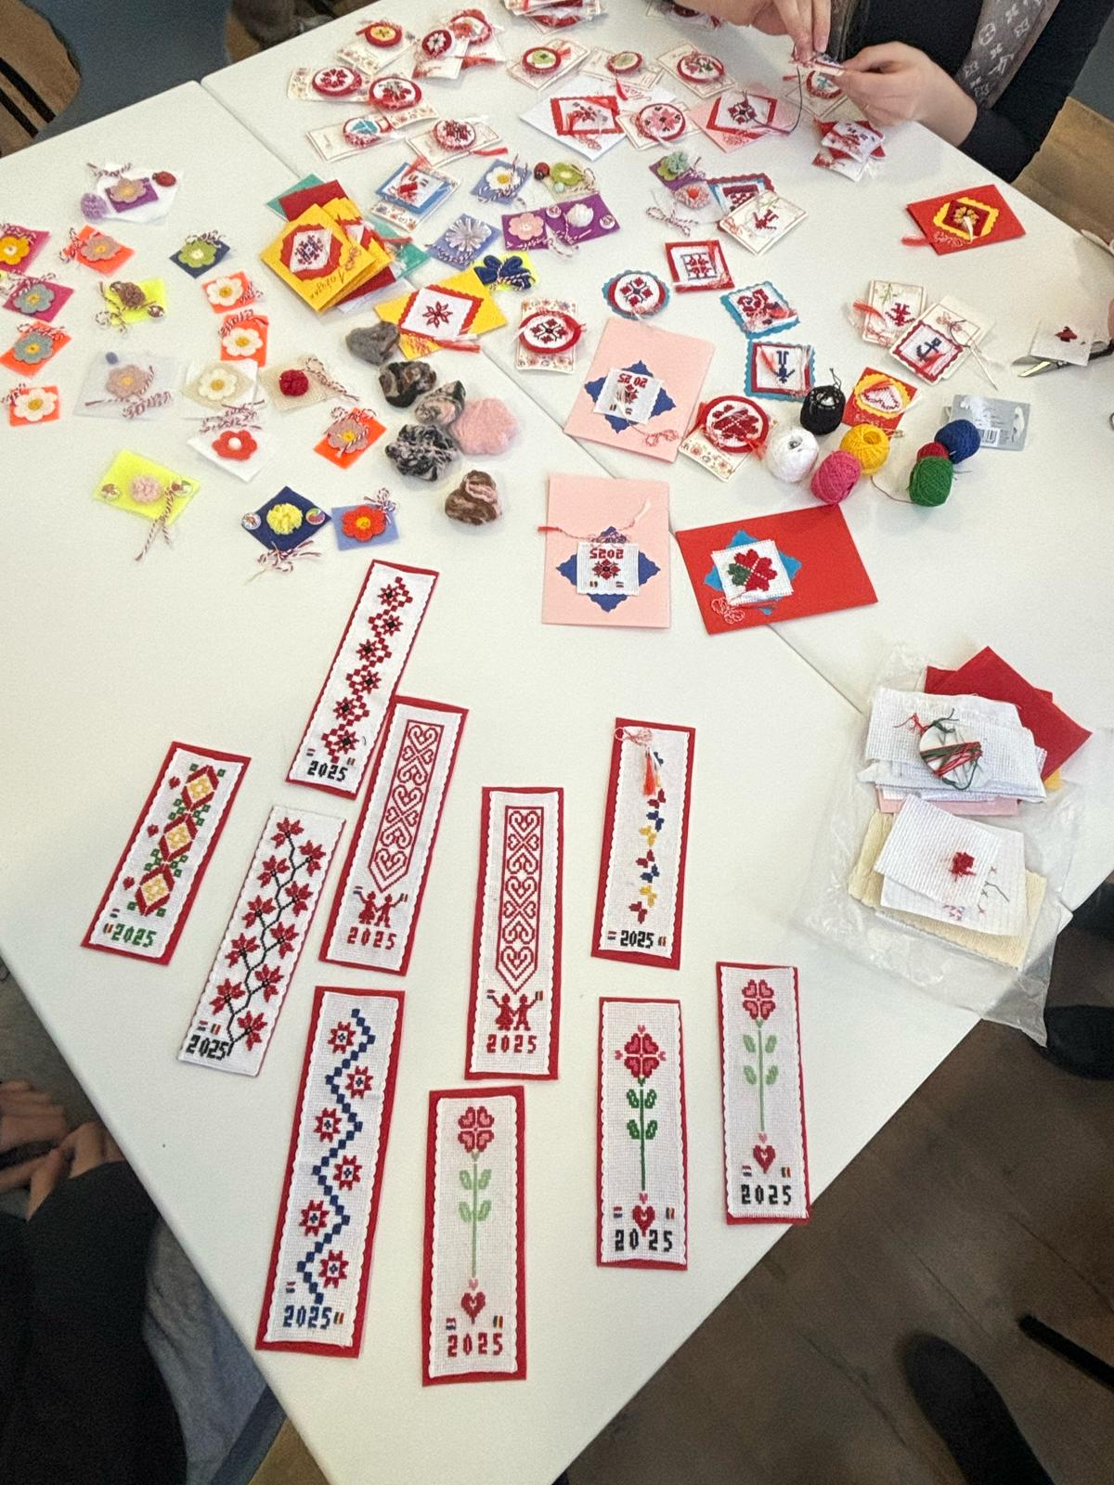

- Rezultate aşteptate:

• Participanții înțeleg semnificația mărțișorului.
• Fiecare creează un mărțișor handmade.
• Se dezvoltă îndemânarea și creativitatea.
• Participanții lucrează cu răbdare și atenție.
• Se încurajează colaborarea și comunicarea.

- Modalităţi de evaluare a activităţii:

• Expoziție de mărțișoare – Aranjează creațiile participanților într-un spațiu vizibil (clasă, hol, bibliotecă).
• Prezentarea creațiilor – Fiecare participant poate povesti pe scurt despre mărțișorul său: ce a folosit, ce semnificație are pentru el.
• Aprecierea vizitatorilor – Ceilalți colegi, cadre didactice sau părinți pot evalua creațiile prin vot simplu (de exemplu, „cel mai creativ”, „cel mai colorat”).
• Juriu format din elevi sau profesori – Se pot acorda diplome sau premii simbolice pentru diferite categorii (originalitate, tehnică, estetica).
• Feedback scris sau verbal – Vizitatorii pot lăsa mesaje sau comentarii pentru participanți, încurajându-i și apreciindu-le munca.

- Rezultate înregistrate:
• Participanții au demonstrat interes și implicare activă pe tot parcursul activității.
• Fiecare copil a realizat un mărțișor original, folosind tehnici manuale simple.
• S-a observat dezvoltarea creativității și a abilităților motrice fine.
• Majoritatea participanților au lucrat cu atenție și răbdare, respectând pașii indicați.
• Activitatea a stimulat colaborarea și comunicarea între copii.
• Prin expoziția organizată, participanții au fost motivați să-și prezinte creațiile și să primească aprecieri.

- Sugestii, recomandări:
• Pregătirea din timp a materialelor
• Încurajarea originalității
• Implicarea tuturor copiilor
• Organizarea unei expoziții finale
• Integrarea activității într-un context educativ
• Feedback constructiv

Cadru didactic coordonator:
Prof. Secuianu Ionela

